
11-mavzu bayoni

MAKIDONIYALIK ALEKSANDRNING BAQTRIYA VA SUG’DIYONAGA YURISHLARI

Reja:
1. Yozma manbalar. Arrian va Kvent Kursiy Ruf hikoyalari. Strabon “Geografiya”si ma’lumotlari.
2. Siyosiy voqealar. Makedoniyalik Aleksandrning harbiy yurishlari.
3. Aleksandr va Spetamin. Yunon-makedonlarga qarshi kurash.

Tayanch tushunchalar:
Filip II, Bess, Doro III, Gavgamel, Zariasp, Poletimet, Spetamen, Xorriyen, Oksiart, Roksana, satrap, strateg

Mil. avv. IV asrning o‘rtalaridan boshlab esa, Bolqon yarim orolidagi shahar-davlatlar kuchaya boshlaydi va Makedoniya podshosi Fillip II boshchiligida mil. avv. 336 yilda ahmoniylar davlatiga qarshi kurash boshlandi. Ammo, Fillip II ning o‘ldirilishi tufayli bu kurash to‘xtab qoldi. O‘sha yili taxtga Fillip II ning o‘g‘li 20 yoshli Iskandar (Aleksandr) o‘tirdi. Bu paytga kelib, Yunon shahar-davlatlarida Iskandarga qarshi harakatlar boshlangan bo‘lib, yosh podsho bu harakatlarning barchasini shafqatsizlik bilan bostirdi.
Eramizdan avalgi 334-yilda Iskandar Zulqarnayn Osiyoga yurish boshladi. U Kichik Osiyo, Suriya, Finikiya, Misr va Eronni zabt etib, 329 yilning bahorida Hindikush tog`ini kesib o`tib O`rta Osiyoga hujum qildi. Baqtriya va So`g`diyona hukmdori Bess (u podsho maqomini va Artakserks nomini olgan) Zulqarnaynga qarshi turish befoyda ekanini anglaydi. Iskandar Zulqarnayn Baqtriya qal'alarini birin-ketin bosib olar ekan, Maroqandda o`z garnizonini qoldirib, Sirdaryo tomonga - saklar yeriga yuradi. Ammo yo`lda u mahalliy aholi tomonidan misli ko`rilmagan qarshilikka duch keladi.
Iskandar ahmoniylarga qarshi urushga jiddiy kirishib Kichik Osiyodan Parmenion boshliq qo‘shinlarni chaqirtirdi. Harbiy kengash tuzib quruqlikda va suvda harakat qilayotgan qo‘shinlar oldiga aniq vazifalar qo‘ydi. Bir necha g‘alabadan so‘ng mil. avv. 330-329 yillar qishida Makedoniyalik Iskandar qo‘shinlari Hinduqush dovonidan o‘tib Shimoliy Baqtriya erlariga chiqib keladilar. Bu paytdagi Baqtriya satrapi Bess o‘z qo‘shinlari bilan Iskandarga qarshi chiqdi. Ammo, tajribali Yunon-makedon qo‘shinlaridan mag‘lubiyatga uchradi. Iskandar Baqtriyaning poytaxti Baqtra shahri, Aorn, Drapsak kabi mustahkam qal’alarni egalladi. Maroqandadan so‘ng Yunon-makedon qo‘shinlarining yurishi nihoyatda og‘ir kechdi. Mahalliy so‘g‘diy aholi dushmanni o‘ta norozi kayfiyatda kutib oldi hamda bir tan- bir jon bo‘lib unga qarshi chiqdi. Natijada Baqtriya va So‘g‘diyona hududlarida ham Iskandarga qarshi qo‘zg‘olonlar boshlanib ketadi. Asosan Spitamen boshchilik qilgan bu qo‘zg‘alonlar mil.avv. 329-327 yillarda shafqatsizlarcha bostirildi.
Yunon-makedon bosqinchilariga qarshi uch yil davomida kurash olib borar ekan, O‘rta Osiyo xalqlari mislsiz jasorat namunalarini ko‘rsatdilar. Ular Yunonlar o‘ylaganidek, “varvarlar” va madaniyatdan orqada qolgan emas, balki o‘z davrining yuksak harbiy san’ati va madaniyatiga ega ekanliklarini namoyish etdilar. Iskandar qo‘shinlari butun Sharq davlatlarini o‘zlariga bo‘ysundirganlarida So‘g‘diyona va Baqtriyadagi kabi qattiq qarshilikka uchramagan edilar. Bu holni Iskandar tarixini yozgan ko‘pgina qadimgi davr tarixchilari ham e’tirof etadilar.
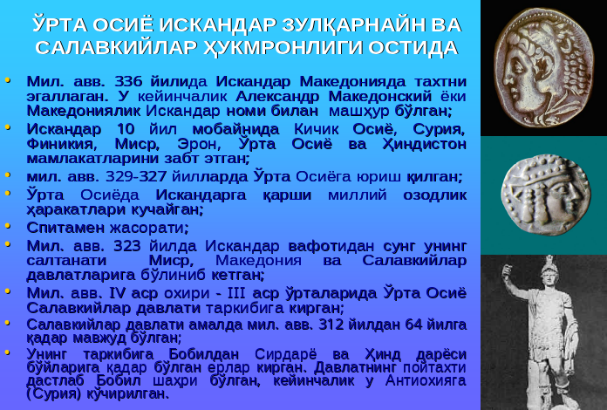
O‘zbekiston hududlarida yashagan mahalliy aholi qadimgi davrlardan boshlab bosqinchilarga qarshi ayovsiz kurash olib borib o‘z ozodligi va mustaqilligi yo‘lida bir tan-bir jon bo‘lib harakat qilganlar. Ammo, kuchlar nisbati va harbiy texnikaning teng emasligi ko‘p hollarda bosqinchilar ustunligini ta’minlagan.
Ikki tomon kuchlarining o`zaro to`qnashuvlarining birida Iskandar Zulqarnayn og`ir yarador bo`ladi. Yunonlar ta'biri bilan aytganda "daryo bo`yida yashovchi varvarlar" Zulqarnayn garnizoniga katta talofot yetkazadi. Ayni shu vaqtning o`zida Spitamen boshchiligida so`g`dlar ham Iskandar qo`shinlariga qarshi bosh ko`taradi. So`g`dlarga baqtriyaliklar ham kelib qo`shiladi. Spitamen Iskandarga qarshi keskin kurashdi va uning garnizonini Maroqandda to`xtatib qo`ydi.
Makedoniya garnizoni Sirdaryo bo`yida zudlik bilan qal'a bunyod etishga kirishadi. Bu qal'a Olis Aleksandriya nomini olgan. Iskandar Zulqarnayn saklar bilan sulh tuzishga erishadi. Keyin esa asosiy kuchini Spitamenga qarshi tashlaydi. Ammo 329-328 yillar davomida yunon-makedon qo`shinlari tomonidan So`g`d hududida amalga oshirilgan beshafqat aksiyalar Iskandar Zulqarnayn kutgan natijani bermaydi.
Ikki yillik samarasiz va omadsiz harakatlardan keyin u o`z taktikasini o`zgartiradi. Ayni xususda Kursiy Ruf shunday yozadi: "Iskandar o`ziga bo`ysinishga qarshilik ko`rsatganlarga turli shahar va yerlarni tortiq etdi". Shu usul bilan Iskandar Zulqarnayn mahalliy zodagonlarni o`ziga qaratishga muvaffaq bo`ldi va ularning ko`magida baqtriya va so`g`diylardan tarkib topgan harbiy kontingent tuzdi.
328 yilning kuzida Iskandar bilan Spitamen o`rtasida hal qiluvchi jang bo`ldi. Spitamen bu jangni boy beradi. Tarixiy ma'lumotlarga ko`ra, jangni boy bergan Spitamen o`z ittifoqchilari tomonidan qatl etilgan.
Hisor tog`laridagi Xoriyon va Oksariat qal'alarini o`ziga bo`ysindirgan Iskandar Oksariatning qizi Raxsxonaga (Roksana, Ravshanak) uylanadi va shu tariqa mahalliy elitaga qarindosh bo`ladi. Iskandar o`z tomoniga o`tgan so`g`diylardan birini ( ayrim ma'lumotlarga ko`ra uning ismi Oropiy bo`lgan) So`g`d podshosi etib tayinlaydi. Shu tariqa uning O`rta Osiyo ustidan hukmronligi o`rnatiladi. 327 yilning yozida esa u Hindikush tog`i orqali Hindiston sari yurishini boshlaydi.
Buyuk faylasuf olim Aristotel ikki yil mobaynida (eramizdan avvalgi 345-343 yillar) uning murabbiysi bo‘lgan. Aristotel tufayli u grek falsafasa, madaniyati va fanini o‘rganib oldi. Shu bilan birga Filipp o‘g‘lini yoshligidan boshlab urushga o‘rgatadi, uning o‘ziga munosib voris bo‘lishini istaydi.
Iskandar askarlari O‘rta Osiyo tuprog‘ida mil.avv.329 yilda paydo bo‘lgan. Tarixchi olim va ayni vaqtda lashkarboshi lavozimida bo‘lgan Ptolomey va Aristotellar Iskandar qo‘shinida xizmat qilib, barcha voqea va hodisalarni yozib borishgan. Afsuski, bu ma’lumotlarning ko‘p qismi bizgacha yetib kelmagan. Faqatgina keyinroq yashab o‘tgan Arrian (2 asr), Plutarx (1-2 asr) va Yustian (2 asr)larning asarlari orqali ayrim lavhalar yetib kelgan. Iskandarning O‘rta Osiyoga yurishlari to‘g‘risida XIX asr rus olimi V.V.Grigorg‘evning “Poxod Aleksandra Makedonskogo v Zapadnqy Turkistan”(1881) hamda I.G.Droyzenning “Istoriya Ellinov” (1-3 tom) asarlarida shu hususida bir muncha ma’lumotlar berilgan. Iskandarning O‘rta Osiyo tuprog‘iga qo‘ygan dastlabki qadamiyoq qattiq jang bilan boshlanadi. Chunki, o‘z yerining himoyachilari Makedon podshosining shuxrati va qudratiga biron bir xurmat hamda ehtirom ko‘rsatmadilar.
Aleksandr Makedonskiyning O‘rta Osiyoni istehlo qilganligi haqida yunon tarixchi olimlari Kvint Kursiy Ruf, Diodor, Strobonlarning asarlarida keng yoritilgan. Ayniqsa, Iskandar istehlosi vaqtidagi aniq ma’lumotlar Ptolomey hamda Aristotel“Kundaliklari”da ham qayd etilgan. Iskandar O‘rta Osiyoni bosib olgan deb aytsakda, sarkarda o‘zini g‘olib hisoblay olmaydi. Uning rejasi Sug‘dni qo‘lga kiritish bo‘lgani uchun U jadal Nasaf, Maroqand(Samarqand), Sirdaryo bo‘ylariga yetib borib, undan u yog‘iga siljiy olmaydi.
Farg‘ona vodiysining Xo‘jand hududigacha bostirib kelib, u yerda “Uzoq Iskandariya” deb nom olgan qalha-shahar barpo etadi. Ko‘rinib turibdiki, hozirgacha o‘rganilgan ma’lumotlarini ko‘zdan kechirganimizda Marg‘ilon shahriga buyuk sarkardaning hech qanday aloqasi yo‘qligidan habardor bo‘lamiz. Shahardagi “Poshsho Iskandar” mahallasi hamda u yerdagi “Iskandar” qabri ham (1935 yilda olingan qabr surati hozirgi kunda Marg‘ilon “Adabiyot va sanhat” muzeyining fondidan joy olgan) buyuk hukmdorga taalluqli emasligi fikrimizni isbotlab turibdi.
Makedoniyalik Iskandar Salavkiylar, Parfiya va Yunon-Baqtriya davlatlari turli xalqlar, elatlar va qabilalarning zo‘rlab birlashtirilgan yig‘indisidan iborat bo‘lib, faqat qo‘rqitish va qurol kuchi orqali idora qilinar edi. Mil.avv. 323 yilda Makedoniyalik Iskandarning Bobilda to‘satdan vafot etishi siyosiy vaziyatning keskin o‘zgarishiga sabab bo‘ldi. Yunon diadoxlari (hukmdorlar, amaldorlar) o‘rtasida hokimiyat uchun shafqatsiz kurash boshlandi.

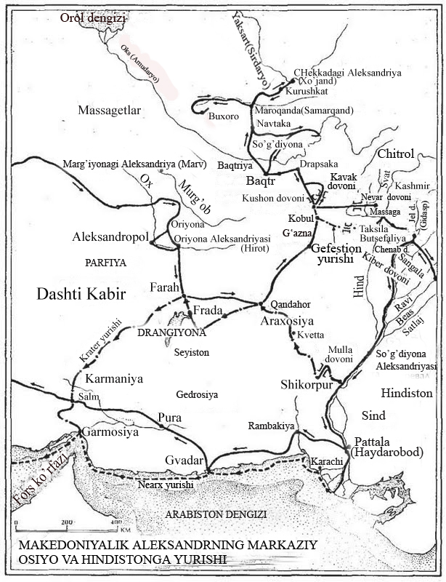
Savol va topshiriqlar:
1. O‘rtaosiyolik jangchining qurollarini tavsiflab bering.
2. Makedoniyalik Aleksandr So‘g‘diyonaga qachon yurish boshladi?
3. Makedoniyalik Aleksandr bosib olingan hududlarda o‘z hokimiyatini qaysi yo‘llar bilan joriy etgan?
4. Spitaman qo‘zg‘oloni qachon bo‘lib o‘tdi? Qo‘zg‘olon qanday yakunlandi?
5. Yunon-makedon qo‘shinlarining O‘rta Osiyoga bostirib kirishining salbiy oqibatlarini sanang.

